2021- 2022 VOLEYBOL SEZONU
TÜRKİYE SULTANLAR / EFELER LİGİ BİLGİ FORMU
Kadın |  |  | Erkek
Kulüp Adı
Kulüp Derbis Kütük No
Kulüp Adresi
Kulüp Tel
Kulüp Faks
Kulüp e-posta
Şube Sorumlusu
Şube Sorumlusu Tel
Şube Sorumlusu Faks
Şube Sorumlusu e-posta
İdari Menajer
İdari Menajer Tel/e-posta
Kulüp Antrenörü
Kulüp Antrenörü Tel/e-posta
Spor Salonu
Kulüp Renkleri
Kuruluş Yılı
KULÜP YÖNETİM KURULU
Görevi | Adı- Soyadı | Tel |  | Faks |  | e-posta
Başkan
As Başkan
Üye
Üye
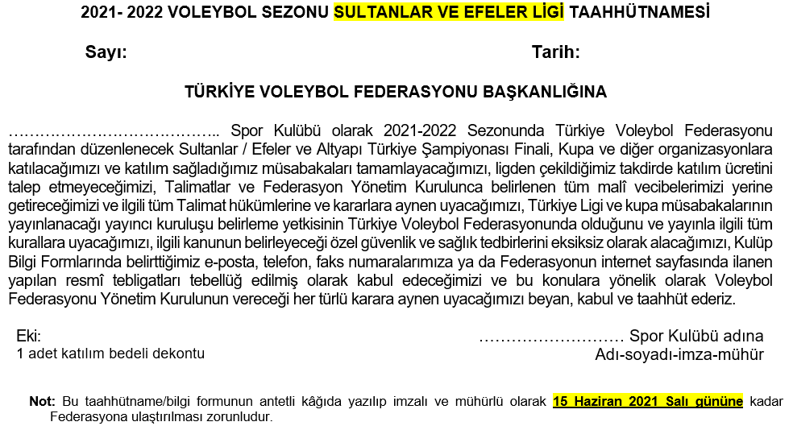

LİGE KATILIM BEDELİNDE İNDİRİM UYGULANACAK İLLER

Yatırımlarda Devlet Yardımları Hakkındaki Bakanlar Kurulu Kararı 19 Haziran 2012 tarih ve 28328 sayılı Resmî Gazetede onaylanarak yürürlüğe girmiştir. Buna göre lige katılım bedellerinde; Bakanlar Kurulunun "Yatırımlarda Devlet Yardımları Hakkında Kararı"nın 1 No'lu ekinde yer alan; "Yatırım Teşvik Uygulamalarında Bölgeler" başlıklı listedeki aşağıdaki Beşinci Bölge illeri takımlarına yüzde 25, Altıncı Bölge illeri takımlarına yüzde 50 indirim uygulanacaktır.

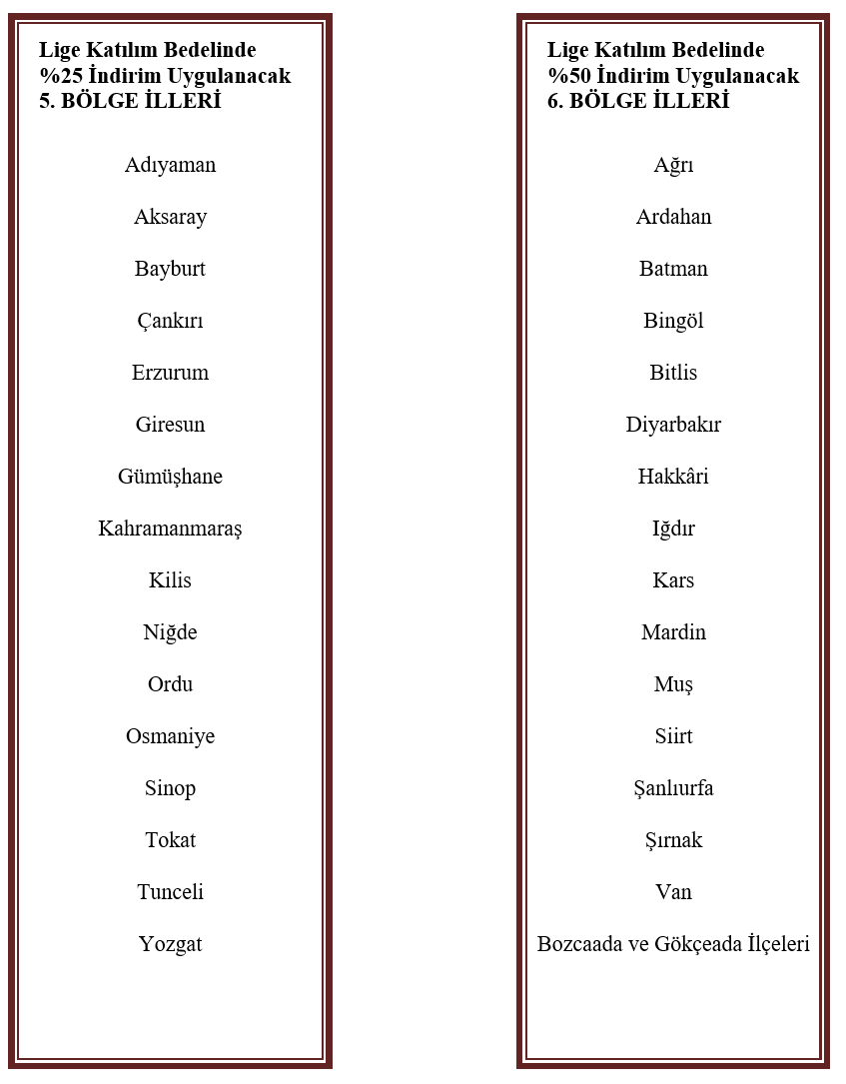

VİDEO CHALLENGE TAAHHÜTNAMESİ

2021-2022 sezonu boyunca Kulübümüz adına kiralanan veya zimmetlenen 40.000,00.-Euro bedelli Video Check sistemini talimatlara uygun olarak kullanacağımızı, kullanım harici zamanlarda güvenli bir yerde muhafaza edeceğimizi, sezon bitiminde teslim alındığı gibi temiz, çalışır ve hasarsız olarak Türkiye Voleybol Federasyonuna iade edeceğimizi, sistemde meydana gelecek kayıp yahut tamiri mümkün olmayan hasar durumlarında Türkiye Voleybol Federasyonunca belirlenecek bedeli ödeyeceğimizi, müsabaka süresince uzaktan erişim ve teknik destek için sisteme yalın internet erişimi (güvenlik duvarsız) vereceğimizi, kiralama, kurulum, işletim, bakım ve teknik personel tahsisi konularında Türkiye Voleybol Federasyonu Talimatları, Genelgeleri ve Bildirimlerine uyacağımızı, Federasyon Yönetim Kurulu ve diğer kurullarınca belirlenen tüm mali ve idari vecibelerimizi yerine getireceğimizi, aksi durumda uygulanacak yaptırımları kabul, beyan ve taahhüt ederiz.

……………………… Spor Kulübü
adına
Adı-soyadı-imza-mühür

KİŞİSEL VERİLERİN KORUNMASI KANUNU TAAHHÜTNAMESİ

Spor faaliyetlerinin ve organizasyonların yürütülmesi kapsamında, ilgili mevzuatlarda belirtilen ve organizasyonlar için gerekli olan sporcu kişisel verileri, kulübümüz tarafından Türkiye Voleybol Federasyonuna aktarılmakta olup söz konusu kişisel verilerin aktarımı öncesinde kulübümüze kayıtlı sporcu, antrenör ve diğer spor elemanlarının kişisel verilerine ilişkin, 6698 Sayılı Kişisel Verilerin Korunması Kanunu (KVKK) ve ilgili diğer mevzuat kapsamında gerekli yükümlülüklerin (Sporcu, antrenör ve diğer spor elemanlarının için aydınlatma yükümlülüğü) kulübümüzce yerine getirildiğini kabul, beyan ve taahhüt ederiz.

……………………… Spor Kulübü
adına
Adı-soyadı-imza-mühür

Not: Kulübünüze ait KVKK Aydınlatma Metni bulunmaması durumunda aşağıda indirme linkini paylaştığımız örnek metnin çıktısı alınarak 1’inci ve 6’ncı sayfalardaki noktalı yerlerin doldurularak tüm sporcu ve spor elemanlarına imzalatılması bir kopyasının imzalayan kişiye verilmesi diğer kopyasının kulübünüz tarafından saklanması gerekmektedir.

https://www.tvf.org.tr/_dosyalar/KVKK/Sporcu_Aydinlatma_Metni_kulup.docx

CANLI SKOR ve İSTATİSTİK TAAHHÜTNAMESİ

2021-2022 sezonu boyunca kulübümüzün ev sahibi olduğu müsabakalarda Türkiye Voleybol Federasyonun istatistik ve canlı skor sistemleri için gerekli donanım, internet ve teknik personeli müsabaka süresince hazır tutacağımızı, müsabaka süresince canlı skor ve canlı istatistik verilerini Türkiye Voleybol Federasyonunun belirleyeceği programları kullanarak internet ortamında göndereceğimizi, bu sitemler için gerekli sporcu, antrenör ve diğer spor elemanlarına ait verileri sezon öncesi teslim edeceğimizi, Türkiye Voleybol Federasyonu tarafından kulübümüze gönderilen talimat, genelge, kullanım kılavuzu vb. gibi sistemin çalışmasına ve devamlılığına ait tüm bildirimlere uyacağımızı, yerine getirmediğimiz idari ve mali vecibelerimiz karşısında Türkiye Voleybol Federasyonu Yönetim Kurulu ve diğer kurullarının uygulayacağı yaptırımları kabul, beyan ve taahhüt ederiz.

……………………… Spor Kulübü
adına
Adı-soyadı-imza-mühür

